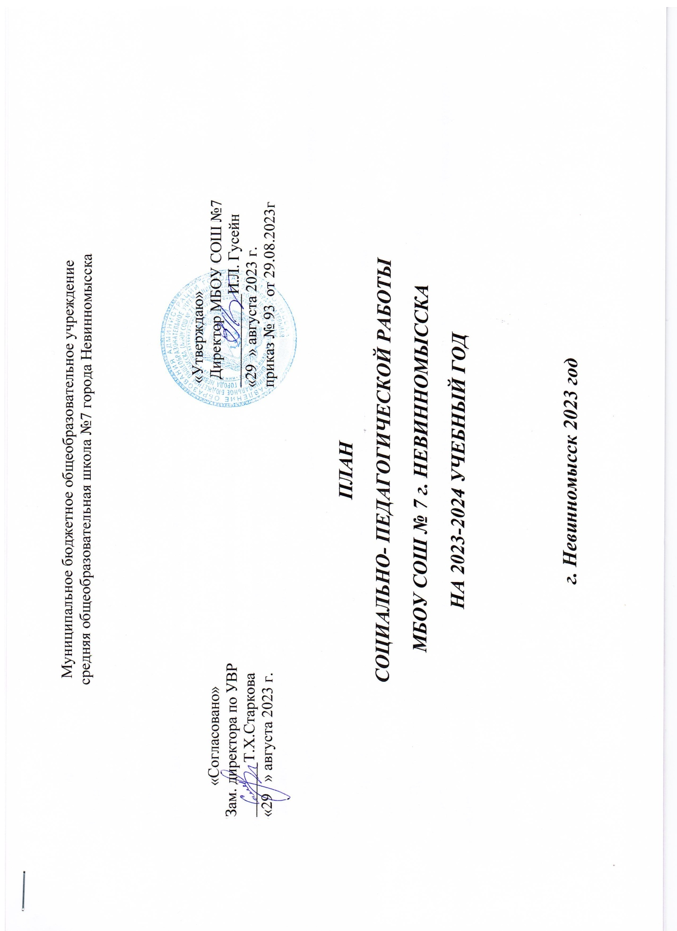

***Цель:***

1. Социально-психологическое сопровождение учебно-воспитательного процесса, результатом которого является создание благоприятного социально-психологического климата как основного условия развития, саморазвития, социализации личности; осуществление посредничества между личностью учащегося и учреждением, семьёй, средой для оказания своевременной социальной помощи нуждающихся в ней учащихся.

***Задачи:***

1. Выявление интересов и потребностей учащихся, трудностей и проблем, отклонений в поведении, уровня социальной защищенности и адаптированности к социальной среде.
2. Своевременное оказание социальной помощи и поддержки нуждающимся в них учащимся.
3. Посредничество между личностью учащегося и школой, семьёй, средой, специалистами социальных служб и административными органами.
4. Принятие мер по социальной защите, помощи и поддержке обучающихся, реализации прав и свобод личности.
5. Профилактика асоциального поведения и правонарушений, охрана жизни и здоровья.

Для реализации поставленных задач на 2023-2024 учебный год предполагается выполнение следующих функций в работе социального педагога:

1.Организационная работа.

|  |  |  |  |
| --- | --- | --- | --- |
| Содержание | Сроки | Ответственные | Отметка о выполнении |
| 1. Сбор данных и оформление социального паспорта школы | сентябрь | Классные руководители  Социальный педагог |  |
| 2.Корректировка банка данных и составление списка учащихся по социальному статусу:  - малообеспеченных семей;  - многодетных семей;  - неполные семьи  -семей состоящих на учете в ОДН;  - учащихся, состоящих на всех видах профилактического учета;  -детей инвалидов  -детей – сирот и детей, оставшихся без попечения родителей. |  |  |  |
| 3.Выявление детей, не приступивших к учебным занятиям. | сентябрь | Социальный педагог  классные руководители. |  |
| 4. Выявление и изучение учащихся, склонных к нарушениям правил поведения в школе и общественных местах. | в течение года | Классные руководители  Социальный педагог |  |
| 5. Проведение диагностических мероприятий на выявление буллинг-структур в звене средней и старшей школы | в течение года | социальный педагог  классные руководители,  педагог-психолог |  |
| 6.Выявление и контролирование учащихся, имеющих пробелы в знании фактического учебного материала, систематически или эпизодически не посещающих школу без уважительных причин. | в течение года | социальный педагог  классные руководители,  педагог-психолог |  |
| 7.Анализ уровня адаптации к обучению учащихся первых и пятых классов с целью выявления проблем | сентябрь  октябрь | Социальный педагог  Педагог-психолог |  |
| 8.Выявление и изучение семей, создающих неблагополучные условия для жизни и учебы детей. | в течение года | Социальный педагог  классные руководители;  педагог – психолог |  |
| 9.Обновление правовых стендов | сентябрь | Социальный педагог |  |
| 10.Вовлечение учащихся в кружки, секции и другие творческие объединения детей в школе | сентябрь | Руководители кружков и секций.  Классные руководители.  Социальный педагог |  |

2.  Работа по профилактике правонарушений. Работа с учащимися асоциального поведения и с семьями, находящимися в социально-опасном положении. Защита и охрана прав детей

|  |  |  |  |
| --- | --- | --- | --- |
| Содержание | Сроки | Ответственные | Отметка о выполнении |
| 1.Оформление учетных документов на учащихся, поставленных на профилактический учет. | сентябрь,  по мере постановки на учет | Социальный педагог |  |
| 2.Посещение на дому учащихся, подготовка актов обследования условий жизни и воспитания. | в течение года | Социальный педагог  классные руководители;  педагог –психолог |  |
| 3.Индивидуальная работа с данной категорией учащихся, проведение профилактических бесед, диагностических исследований, привлечение к выполнению посильных поручений. Диагностика внеурочных интересов учащихся, требующих особого педагогического внимания, вовлечение в различные виды положительной деятельности (кружки, спортивные секции, школьные мероприятия). | в течение года | Социальный педагог  Инспектора ОДН  (по согласованию) |  |
| 4.Проведение профориентационной работы  с учащимися из семей, оказавшихся в  СОП. | в течение года | Социальный педагог  Классный руководитель |  |
| 5.Защита прав и интересов учащихся (обращение особого внимания на учащихся, оказавшихся в трудной жизненной ситуации) в различных инстанциях (педагогический совет, комиссия, суд, и.т.д.) | в течение года | Социальный педагог  педагог-психолог |  |
| 6.Индивидуальная помощь детям, подвергшимся психологическому и физическому насилию в семье. | по мере выявления | социальный педагог  Педагог- психолог |  |
| 7.Проведение классных часов, посвященных пропаганде здорового образа жизни, профилактике безнадзорности, наркомании, токсикомании, алкоголизма, табакокурения и правонарушений, оказание помощи классным руководителям по проведению такого рода классных часов, предоставление дополнительных материалов по данной тематике. | в течение года | Социальный педагог  Классные руководители |  |
| 8. Организация встреч со специалистами (здравоохранения, ОВД, психологи) для проведения профилактических бесед с учащимися по профилактике подростковой преступности в соответствии с планом совместной работы. | в течение года | Социальный педагог  зам. директора по ВР  инспектор ОДН  ( по согласованию) |  |
| 9.Анализ итогов успеваемости детей «группы риска» по четвертям и за год. | в течение года | Социальный педагог |  |
| 10. Осуществление ежедневного контроля учета посещаемости и успеваемости учащихся, состоящих на профилактическом учете, контроль за поведением данных учащихся на уроках. | еженедельно | Классные руководители, социальный педагог |  |
| 11. Вовлечение учащихся, состоящих профилактическом учете в общешкольные дела и мероприятия и т. п. | постоянно в течение учебного года | Классные руководители, социальный педагог |  |
| 12. Проведение заседания Совета профилактики,  с целью предупреждения бродяжничества несовершеннолетних, совершения ими противоправных действий, хулиганских поступков | 1 раз в четверть | Социальный педагог |  |
| 13.Осуществление регулярного взаимодействия с родителями учащихся, состоящих на профилактическом учете, изучение условий проживания данных учащихся, проведение профилактических бесед индивидуально и на родительских собраниях. | постоянно | Классные руководители, социальный педагог |  |

3. Профилактическая работа с семьями в социально-опасном положении и в трудной жизненной ситуации (СОП, ТЖС).

|  |  |  |  |
| --- | --- | --- | --- |
| Содержание | Сроки | Ответственные | Отметка о выполнении |
| 1.Продолжение работы по выявлению детей и подростков, нуждающихся в социальной защите. | в  течение года | Социальный педагог |  |
| 2.Проведение обследования материально-бытовых условий. | 2 раза в год | Социальный педагог  классные руководители. |  |
| 3.Оказание адресной помощи и материальной помощи и др. | По необходимости | Социальный педагог |  |
| 4.Проведение индивидуальной профилактической работы с родителями, находящимися в социально опасном положении. | По необходимости | Классные руководители  Социальный педагог  Инспектора ОДН  (по согласованию) |  |

4. Организация работы по добровольному тестированиюобучающихся, на предмет раннего выявления немедицинского потребления наркотических средств и психотропных веществ.

|  |  |  |  |
| --- | --- | --- | --- |
| Содержание | Сроки | Ответственные | Отметка о выполнении |
| 1 . Проведение информационно-разъяснительных мероприятий для педагогов, учащихся, их родителей или законных представителей по вопросам проведения тестирования как метода раннего выявления употребления ПАВ. (В мероприятиях принимают участие специалисты медицинских организаций, участвующих в проведении тестирования). | сентябрь - октябрь | Зам. директороа по ВР  Социальный педагог. |  |
| 2.Проведение мероприятий по выявлению учащихся с личностными особенностями, социальными, биологическими, медицинскими предпосылками и мотивами, обуславливающими повышенную склонность к употреблению психоактивных веществ | в течение года | Классные руководители учителя-предметники |  |
| 3. Организация проведения тематических бесед и лекций по вопросам профилактики экстремизма в молодежной среде. | в течение года | Социальный педагог  классные руководители |  |
| 4. Составление и предоставление списков тестируемых учащихся в медицинскую организацию, за которой закреплена школа. ( Списки составляются на основании информированных добровольных согласий). | сентябрь - октябрь | Социальный педагог  классные руководители. |  |
| 5.Участие в месячнике « Школа – территория здоровья». | по плану | Социальный педагог |  |

5.Пропаганда правовых знаний среди родителей и обучающихся

|  |  |  |  |
| --- | --- | --- | --- |
| Содержание | Сроки | Ответственные | отметка о выполнении |
| 1.Знакомство учащихся с уставом школы, своими обязанностями и правами. | сентябрь  январь | Классные руководители |  |
| 2. Приглашение сотрудников ОДН, КДН, специалистов правоохранительных органов, врачей, работников ГИБДД и других специалистов для проведения лекций. | в  течение года | Социальный педагог  классные руководители. |  |
| 3.Проведение встреч со специалистами по различным областям знаний медицины. | в течение года | Социальный педагог,  Зам. директора по ВР |  |
| 4.Участие в месячнике правовых знаний. | по плану | Социальный педагог |  |
| 5.Активная пропаганда здорового образа жизни, организация и проведениемероприятий по тематике вреда табакокурения, алкоголя и наркотиков, оформление наглядной агитации. | октябрь | Социальный педагог  инспектор ОДН |  |
| 6.Профилактическая беседа с учащимися   на тему:  «Ответственность за уголовные и административные правонарушения». | ноябрь | социальный педагог  инспектор ОДН  (по согласованию) |  |
| 7.Проведение классных часов,спортивных мероприятий по профилактике вредных привычек. | по плану | Социальный педагог  Зам. директора по ВР |  |
| 8.Конкурс рисунков и плакатов «я за здоровый образ жизни» | в течение года | Социальный педагог |  |
| 9. Совместные с инспекторами по делам несовершеннолетних рейды в семьи учащихся состоящих на учете в ОДН и неблагополучные семьи. | по плану | Социальный педагог |  |
| 10.Проведение родительских собраний с привлечением специалистов правоохранительных органов. | по плану  родительских собраний | Администрация  Социальный педагог |  |

6. Работа с педагогическим коллективом.

|  |  |  |  |
| --- | --- | --- | --- |
| Содержание | Сроки | Ответственные | Отметка о выполнении |
| 1.Уточнение банка данных учащихся из числа социально- незащищенных категорий. | сентябрь-октябрь | классные руководители.  Социальный педагог |  |
| 2.Консультации по составлению педагогических характеристик  на учащихся. | в течение года | Социальный педагог |  |
| 3. Принятие участия в подготовке и проведении классных часов и других внеклассных мероприятий по вопросам улучшения правовых знаний учащихся и профилактики правонарушений  преступлений. | в  течение года | классные руководители Социальный педагог |  |
| 4. Посещения семей с целью изучения социально- бытовых условий жизни учащихся. | в  течение года | Социальный педагог классные руководители |  |
| 5. Индивидуальное консультирование по возникшей проблеме. | по мере необходимости | Социальный педагог  Классные руководители |  |
| 6.Взаимодействие с учителями по решению конфликтных ситуаций, возникающих в процессе работы с учащимися, требующими особого педагогического внимания. | по мере необходимости | Социальный педагог  Классные руководители  Педагог- психолог |  |
| 7.Выступление с докладами перед классными руководителями  на педагогических советах, совещаниях. | по плану педагогического совета | Социальный педагог  зам. директора по ВР |  |

1. Работа со средствами массовой информации и общественностью.

|  |  |  |  |
| --- | --- | --- | --- |
| Содержание | Сроки | Ответственные | отметка о выполнении |
| 1.Донесение информации о мероприятиях, проводимых социальным педагогом в печатных СМИ, социальных сетях,  на информационных стендах. | в течение года | социальный педагог |  |
| 2.Публикации статей в школьной газете «Истоки» | по необходимости | социальный педагог |  |

1. Повышение профессиональной компетентности.

|  |  |  |  |
| --- | --- | --- | --- |
| Название мероприятия | Сроки | Ответственные | отметка о выполнении |
| 1.Участие в методических секциях, семинарах, практикумах, конференциях различного уровня по социально-педагогическим проблемам. | по плану УО | Социальный педагог |  |
| 2.Прохождение курсов повышения квалификации. | по плану | Социальный педагог |  |
| 3.Самообразование по отдельным аспектам профессиональной деятельности. | постоянно | Социальный педагог |  |

Социальный педагог С.А. Браткова